ООО «Зенит-Авто»
г. Ульяновск, ул. Октябрьская, д. 22/17
Тел. 8(8422) 981-888, 89510-981-888
Е-mail: zenit653030@mail.ru Сайт: www.autozenit.ru

Прайс-лист на УАЗ Спецтехника с 01 декабря 2018 г.
Вид | Модель | Описание | Цена, руб.
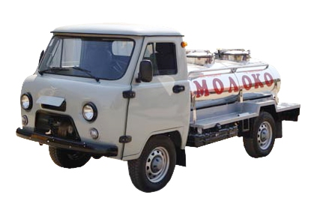 | УАЗ-36221 (1200 л) | Автомобиль с цистерной 1200 л (ЛКП) | 782000
 |  | Автомобиль с цистерной 1200 л (н/ж) | 872000
 | УАЗ-36221 (1500 л)  код ОКП 452140 | Автомобиль с цистерной 1500 л (ЛКП) | 822000
 |  | Автомобиль с цистерной 1500 л (н/ж) | 912000
Молоковозы с рефрижераторной установкой
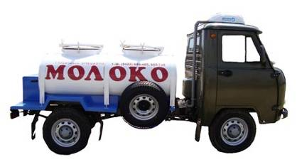 | УАЗ-36221 (1200 л)  с охладителем | Автомобиль с цистерной 1200 л (ЛКП) | 943000
 |  | Автомобиль с цистерной 1200 л (н/ж) | 1032000
 | УАЗ-36221 (1500 л)  код ОКП 452140 | Автомобиль с цистерной 1500 л (ЛКП) | 983000
 |  | Автомобиль с цистерной 1500 л (н/ж) | 1072000
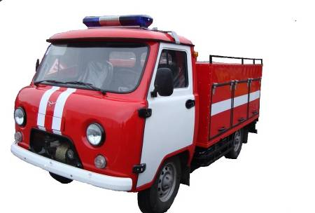 | АЦ-0,9-10  код ОКП 485411 | «Пожарный автомобиль» первой помощи на шасси УАЗ-33036, цистерна емкостью 900 л из нержавеющей стали AISI 304. Данный автомобиль обладает высокой проходимостью, оснащён оборудованием и укомплектован пожарно-техническим вооружением для локализации и ликвидации, как малых очагов возгорания, так и для тушения развившихся лесных пожаров, особенностью тушения которых зачастую является отсутствием дорог с твердым покрытием.
 |  | Комплектация 1 | 1195000
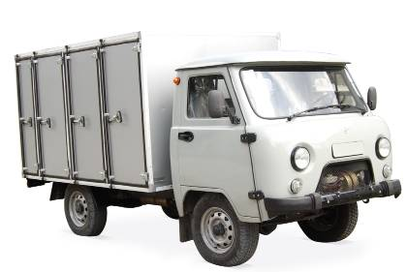 | УАЗ-29051 78/106 лот.  Код ОКП 452110 | Автомобиль «Хлебовоз» 106 лотков | 723000
 |  | Автомобиль «Хлебовоз» 90 лотков | 718000
 |  | Автомобиль «Хлебовоз» 78 лотков | 712000
 |  | Автомобиль с изотермическим фургоном | 752000
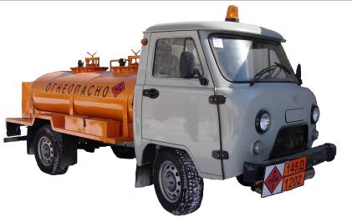 | УАЗ-36223 (1500 л)  код ОКП 452140 | «Топливозаправщик» на шасси УАЗ-330365, цистерна емкостью 1500 л из нержавеющей стали AISI 201 с двумя изолированными емкостями: 750 л и 750 л. С одной/двумя топливораздаточными колонками, двигатель ЗМЗ-409, 107 л.с. Автомобиль предназначен для транспортировки, хранения и заправки светлыми нефтепродуктами, плотностью не более 0,83 т/м. Автомобиль изготавливается в соответствии ГОСТ 15150.
 |  | Автомобиль «Топливозаправщик»  с 1-ой колонкой | 934000
 |  | Автомобиль «Топливозаправщик» с 2-мя колонками | 1008000
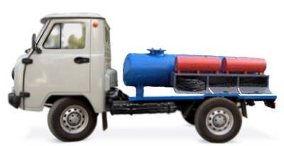 | УАЗ-36224 1200 л  код ОКП 452140 | «ОДАС» многофункциональная передвижная установка для мойки, дезинфекции, опрыскивания и аэрозольной санобработки. Цистерна емкостью 900 л или 1200 л из нержавеющей стали AISI 304 | 1080000
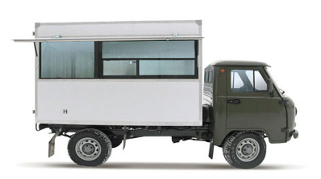 | УАЗ-29051 Автолавка  код ОКП 452110 | Специальный автомобиль УАЗ-29051 «Автолавка» предназначен для выездной продажи по всем видам дорог и в условиях бездорожья. В комплектацию автомобиля входит освещение, торговая витрина, прилавок.
 |  | Автомобиль «Автолавка» | 762000
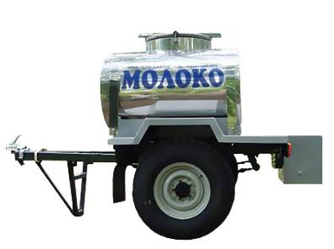 | Автомобильный прицеп ПГ-8287 код ОКП 452510 | 600 л (на шасси УАЗ) | 175000
 |  | Из н/ж 600 л (на шасси УАЗ) | 230000
 |  | 900 л (на шасси УАЗ) | 185000
 |  | Из н/ж 900 л (на шасси УАЗ) | 240000
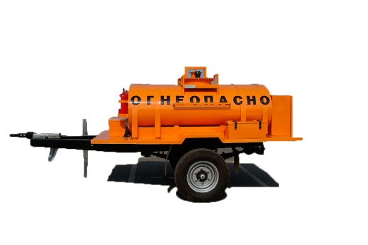 | Прицеп грузовой  САЗ-83176-02 | Цистерна состоит из внутреннего корпуса, выполненного из нержавеющей технической стали. Снаружи облицована тонколистовой конструкционной, низкоуглеродистой или нержавеющей сталью. Пространство между корпусами заполнено теплоизоляционным материалом из пенополиуретана. Термоизоляция цистерны не допускает изменения температуры светлых нефтяных продуктов более чем на 2С при разности температур между продуктом и окружающей средой 30+2С в течении 10 часов.
 |  | Прицеп на 1800 л (ЛКП) | 630000

Доставка автомобилей покупателю!
Устанавливаем лебедку, самоблокирующие дифференциалы, люки, багажники, аудиосистемы, сигнализацию, предпусковые подогреватели, шаровые фаркопы.
Делаем тюнинг, тонировку, антикоррозийную обработку с подкрылками.
Продаем коммунальную и спецтехнику на шасси ГАЗ
Продаем автомобили ГАЗ, Кузова УАЗ, запасные части на легковые и грузовые автомобили, двигатели, аккумуляторы, автошины, автомасла.
.

